
نموذج فحص سيارة

بيانات المركبة
رقم اللوحة |  |  | رقــم الهيــكل
المــــــاركة |  |  | الطـــــــــــراز
اللـــــــــون |  |  | سنــة الصـنع
المــــــــالك |  |  | عداد الخروج
الاســــــــــــم |  |  | رقم الهوية
نوع الرخصة |  |  | انتـــــهائها

قائمة الفحص
م |  | مستندات المركبة | 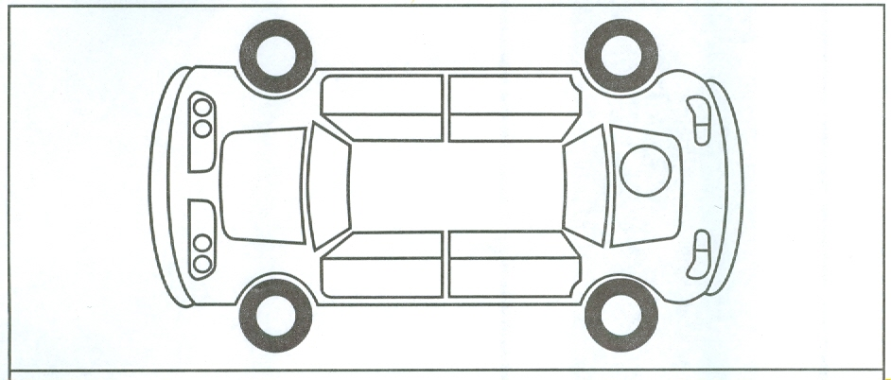  ملاحظات أخرى:..............................................................................................  ...................................................................................................................  ...................................................................................................................
1 |  | الاستمارة الأصلية
2 |  | التأمين
3 |  | تفويض القيادة
4 |  | الفحص الدوري
م |  | مرفقـات المركبة
1 |  | المساحات وأذرعتها
2 |  | المرايا الجانبية
3 |  | مرآة السائق
4 |  | النور الداخلي
5 |  | فرش الدواسات
6 |  | واقيات الشمس
7 |  | الراديو والمسجل
8 |  | الهوائي
9 |  | البطاريات
10 |  | إطار احتياطي
11 |  | رافعة
12 |  | مفتاح عجل
ملاحظات:

قائد السيارة |  |  |  | التوقيع
مسئول الحركة |  |  |  | التوقيع

